2013年株洲市初中数学竞赛试题答案
（初二年级）
时量：120分钟 总分：100分
注意事项：
1、用黑色、蓝色钢笔或圆珠笔作答；
2、在密封线内答题，答题内容不要超过密封线；
3、不准使用计算器。
一、选择题（每题4分，共32分，每题仅有一个正确选项，请将正确选项填入表格内 ）
题 次 | 1 | 2 | 3 | 4 | 5 | 6 | 7 | 8
答 案 | A | B | D | C | B | A | C | D
1、下列计算中，正确的是（ A ）
A、 B、 C、 D、
2、如图，把一块直角三角板的直角顶点放在直尺的一边上，如果∠1=32°，那么∠2的度数是（ B ）
A、32° B、58° C、68° D、60°
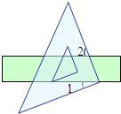
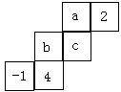

3、如图是一个立方体的表面展开图，已知立方体的每一个面上都有一个实数，且相对面上的两数互为倒数，那么代数式$\frac{a}{c}−b$的值等于（ D ）
A、$6$ B、$−6$ C、$\frac{3}{4}$ D、$−\frac{3}{4}$
4、从鱼塘打捞草鱼尾，从中任选尾，称得每尾的质量分别是
，，，，，，，，，（单位：），
依此估计这尾草鱼的总质量大约是（ C ）
A、 | B、 | C、 | D、
5、规定”Δ”为有序实数对的运算,如果Δ如果 Δ则为（ B ）
A． B． C． D．

6、如图是由大小一样的小正方形组成的网格，△ABC的三个顶点落在小正方形的顶点上．在网格上能画出三个顶点都落在小正方形的顶点上，且与△ABC成轴对称的三角形共有 （ A ）
A．5个 B．4个 C．3个 D．2个
7、某服装厂生产某种定型冬装，9月份销售每件冬装的利润是出厂价的25%（每件冬装的利润=出厂价-成本），10月份将每件冬装的出厂价调低10%（每件冬装的成本不变），销售件数比9月份增长80%，那么该厂10月份销售这种冬装的利润比9月份的利润总额增长（ C ）。
（A）2% （B）40.5% （C）8% (D)62%
8．在二行三列的方格棋盘上沿骰子的某条棱翻动骰子(相对面上分别标有1点和6点，2点和5
点，3点和4点)，在每一种翻动方式中，骰子不能后退。开始时骰子如图那样摆放，朝上
的点数是2；最后翻动到如图所示的位置，此时骰子朝上的点数不可能是下列数中的 D
(A) 5 (B) 4 (C) 3 (D) 1
图
图
6题图
Ａ
Ｂ
Ｃ

二、填空题（每题 5分，共30分，请将答案填在表格内）

题 次 | 9 | 10 | 11 | 12 | 13 | 14
答 案 |  | 6 | 18 | 1 | 9 | 3

9、分解因式：(a²＋b²)²－4a²b²= _____________ 。
10、如图 ，根据流程图中的程序，当输入数值x为－2时，输出数值y为 _________6_________。
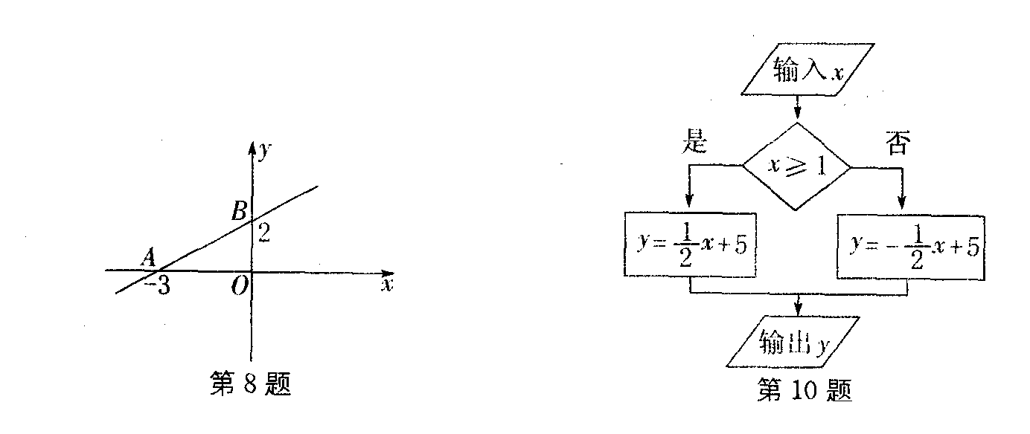

11、已知7公斤桃子的价钱等于1公斤苹果和2公斤梨的价钱；7公斤苹果的价钱等于10公斤梨和1公斤桃子的价钱 ，则购买12公斤苹果所需的钱可以购买梨 18 公斤 。
12、已知$a=\frac{x}{y+z},b=\frac{y}{z+x},c=\frac{z}{x+y}$，则$\frac{a}{1+a}+\frac{b}{1+b}+\frac{c}{1+c}=$ ___________1_____。

13、 如图，在△中，AB=16， 点M、N分别是BC、AC的中点， AD是∠BAC 的平分线，MF∥AD，则FN的长为 8 ．
N
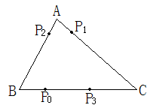

14、电子跳蚤游戏盘是如图所示的△ABC，AB=6，AC=7，BC=8. 如果跳蚤开始时在BC边的点P₀处 ，BP₀=2. 跳蚤第一步从点P₀跳到AC边的点P₁（第一次落点）处，且CP₁=CP₀；第二步从点P₁跳到AB边的点P₂（第二次落点）处，且AP₂=AP₁；第三步从点P₂跳到BC边的点P₃（第三次落点）处，且BP₃=BP₂；……跳蚤按上述规则一直跳下去，第n次落点为点P_{n}（n为正整数），则点 与点 之间的距离为 ____________3_______。
三、解答题（本大题共4个小题，共38分，解答应写出必要的文字说明，证明过程或演算步骤）
15．（本题满分8分） △ABC的三边长为a、b、c, a和b满足 ，求c的取值范围。
解：由 ，得
$\sqrt{a−1}$+$(b−2)^{2}$=0-----------------2分
故 $\begin{aligned}a−1=0 \\ b−2=0\end{aligned}$--------------------4分
所以 $\begin{aligned}a=1 \\ b=2\end{aligned}$-----------------------6分
所以C的取值范围是1＜C＜3 -------------------8分

16、（本题满分10分）某地发生特大洪灾，政府为了尽快搭建板房安置灾民，给某厂下达了生产A种板材48000 m²和B种板材24000 m²的任务.如果该厂安排210人生产这两种板材，而每人每天能生产A种板材60 m²或B种板材40 m²，请问：应分别安排多少人生产A种板材和B种板材，才能确保同时完成各自的生产任务？
解：设有$x$人 生产A种板材，则有 (210-$x$)人生产B板材，根据题意列方程：
………………………………5分
6$x$=8(210-$x$) $x$=120. …………………………………………8分
经检验$x$=120是原方程的解． 10-$x$=210-120=90. …10分

17．（本题满分10分） 一次象棋比赛中，有10个选手参加比赛.采取单循环比赛制，即每个选手与其它选手都进行一盘比赛.比赛没有平局。
（1）这次比赛中共进行多少盘比赛？
（2）在这次比赛中，如果1号选手赢盘，输盘，2号选手赢盘，输盘，···
10号选手赢盘，输盘。
求证：
（1）每个选手参加9盘比赛，共10个人，每盘两个人比赛，
所以，这次比赛共进行45盘比赛 …………………………………………4分
（2）证明：由于每个人都与其他选手进行一场比赛，所以每个人都进行9盘比赛。
由于没有平局，所以：
，，··· …………………5分

而且：所以选手赢的盘数的总和等于输的盘数的总和，
即： ………………………6分

所以：……………………10分

18、（本题满分10分）正整数排列成如图示一个数阵；
- 2 5 10 17
4 3 6 11 18
9 8 7 12 19
16 15 14 13 20
25 24 23 22 21
------
（1）图中第2012行，第2013个数是什么？
（2）设数阵中第n行第n+1个数是，且
对任何正整数n恒成立，
求p的取值范围。

解：（1）第2012行，第2013个数是---------------------4分
（2）数阵中第n行第n+1个数=
即：
恒成立。
所以：（没有等号扣3分）------------------------------------------------------10分

